营运部发〔2016〕055号 签发人：李坚
“暖春踏青 乐惠随行”活动方案
【活动时间】：2016年4月2日~ 4月6日（共5天）
【参与门店】：77家（所有直营门店）
【活动主题】：暖春踏青 乐惠随行
活动一：暖春乐惠
1、全场8.8折（特价、单品、中药饮片不参与）。
活动二：超值换购
1、全场消费满18元，即可6折换购“汉草堂”系列产品1袋（每张收银条限换1袋）。
2、全场消费满18元，即可换购以下任意商品（每张收银条限换1个）。
组合ID | ID | 品名 | 规格 | 厂家 | 零售价 | 考核价
+ 9.9元 | 95043 | 藿香正气颗粒 | 10gx21袋 | 四川南充 | 19.8 | 8.9
+ 12元 | 146397 | 急救用品包(欧洁) | III型旅行急救包 | 浙江欧洁 | 19.8 | 9.9
+ 19.9元 | 66073 | 维生素C咀嚼片 | 100mgx60片 | 西南药业 | 30 | 17
3、踏青出游必备 超值购
组合ID | ID | 品名 | 规格 | 厂家 | 零售价 | 考核价
（9906410）买三盒正气液加1元换购风油精（组合价：54.6元） | 47683 | 藿香正气口服液 | 10ml*10支 | 太极涪陵 | 17.8 | 12.5
（9906410）买三盒正气液加1元换购风油精（组合价：54.6元） | 46836 | 风油精 | 6ml | 黄石卫材 | 8 | 3.8
买二得三 | 15803 | 央科藏域红天胶囊 | 0.3gx24粒 | 西藏央科 | 49 | 17.6
买二得三 | 126081 | 红景天参杞牛磺酸口服液 | 10mlx10支 | 四川麦力若 | 49 | 14.7
买二得三 | 126080 | 红景天参杞胶囊 | 0.25gx30粒 | 四川麦力若 | 48 | 14.4
活动三：健康相伴 乐惠随行
1、千林、美澳健、佳汇泰、爱司盟系列：一件8折，两件7.5折
2、自然之宝、汤臣倍健系列：一件8.8折，两件8.5折
活动四：热销、特惠（见附表）
1、金牌品种：
2、4月单品：
3、4月会员特价（限购）：
【活动宣传方式】
一、整体形象打造
1、制作“粉色”气球拱门，置于店门口，烘托活动氛围。
- 制作“粉色”气球，悬挂至店内天花板吊顶处（4个或6个一组）。
3、活动POP：有橱窗的门店张贴在腰线上方，无橱窗的门店张贴在门口墙壁等显眼位置。
4、“约惠春天”吊旗悬挂至店内。
5、单品活动“插卡”及“不干胶”，放在对应品种货架上。
6、打造收银台“超值换购”专区，每个品种配爆炸花。
二、POP的准备（请参照模板书写）：
1、用大号POP纸（红边黄底）书写1张“暖春乐惠 全场8.8折（特价、单品、中药饮片不参与）”粘贴在橱窗腰线上方或店内显眼处。
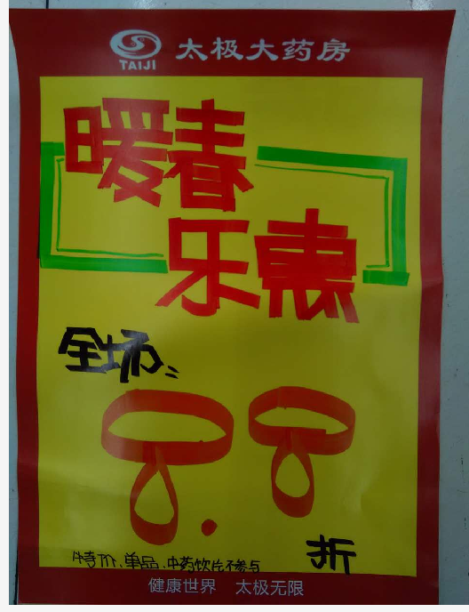
2、用中号POP纸书写1张“超值换购 全场消费满18元，即可6折换购汉草堂系列产品”粘贴在店内或收银条区域。
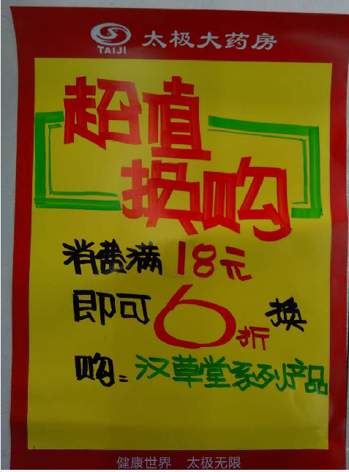
3、用中号POP纸书写1张“超值换购 全场消费满18元，即可 + 9.9元换购藿香正气颗粒；+12元换购急救用品包；+19.9元换购维生素C咀嚼片” 粘贴在店内或收银条区域。。
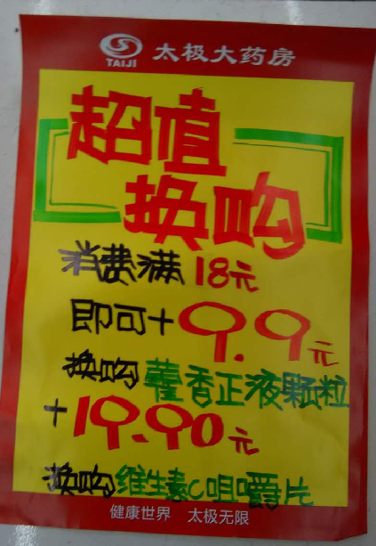
4、用大号POP纸（红边黄底）书写1张“踏青出游必备 买三盒正气液加1元换购风油精；红景天 买二得三”粘贴在店内显眼处。
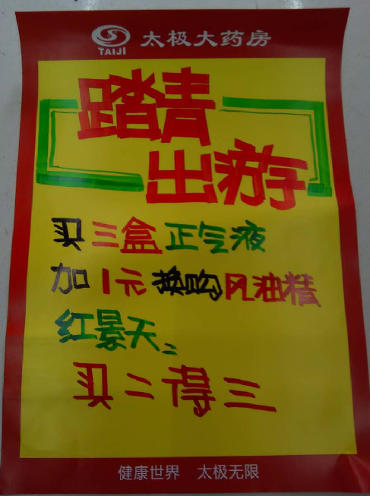
5、用大号POP纸（红边黄底）书写1张“千林、美澳健、佳汇泰、爱司盟系列：一件8折，两件7.5折”,粘贴在保健品区域。
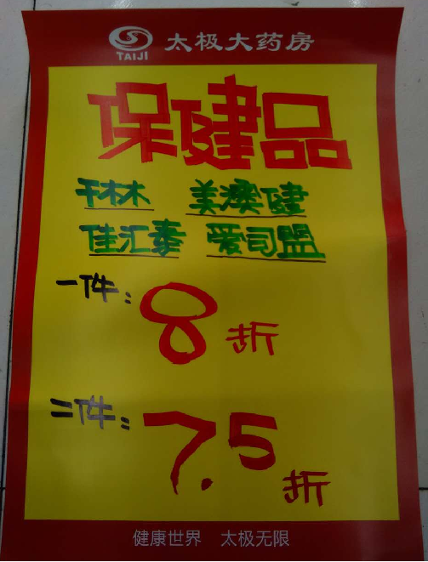
6、用大号POP纸（红边黄底）书写1张“自然之宝、汤臣倍健系列：一件8.8折，两件8.5折”,粘贴在保健品区域。
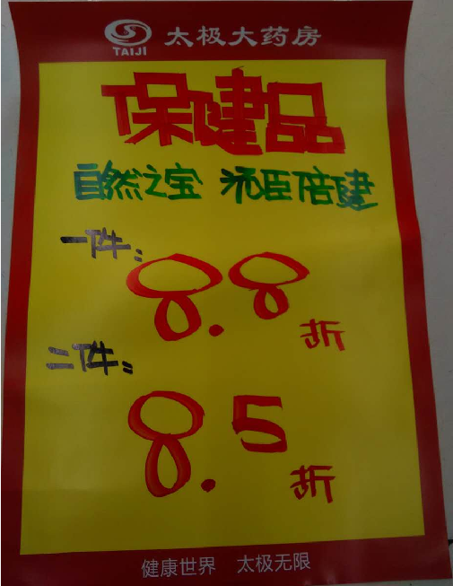
三、活动宣传要求：
1、活动期间请对所有顾客进行宣传活动内容。
2、门店需安排员工打电话通知重点会员、流失会员和新发展会员。
3、收银台一句话服务，引导顾客参与活动。
4、各店店长需提前3天对门店员工进行活动前期培训，保证每位员工都清楚、明白活动内容，片区进行相互抽查（由营运部临时指定片长检查哪些门店）并将检查结果反馈回营运部，营运部活动前1天将随机抽查，如抽查到不合格，将对当事人罚款10元/人，店长负连带责任，罚款5元/人。
5、活动的pop张贴以及气球和店内装饰必须在活动前一天做完，活动当天将活动现场开展的照片发到营运部微信群（人流较多时），照片共发送4张（店外整体效果图、店内整体氛围图、收银台换购区域、货架上对应活动品种的爆炸卡或插卡），如未按时上传照片，将对店长处20元罚款，片长负同等责任，罚款20元。
四、活动总结：
1、活动后2天内，店长统计活动销售数据，片长指导店长写活动总结，对本次活动进行中的各个环节进行点评，3天内片长将片区总结及各门店的总结汇总压缩打包发至“策划科”邮箱。如过时未上报，将对片长进行50元的处罚！
营运部
2016年3月30日

主题词： 关于 暖春踏青 乐惠随行 活动 方案
四川太极大药房连锁有限公司 2016年3月30日印发
打印：王四维 核对：谭莉杨 （共印1份）

